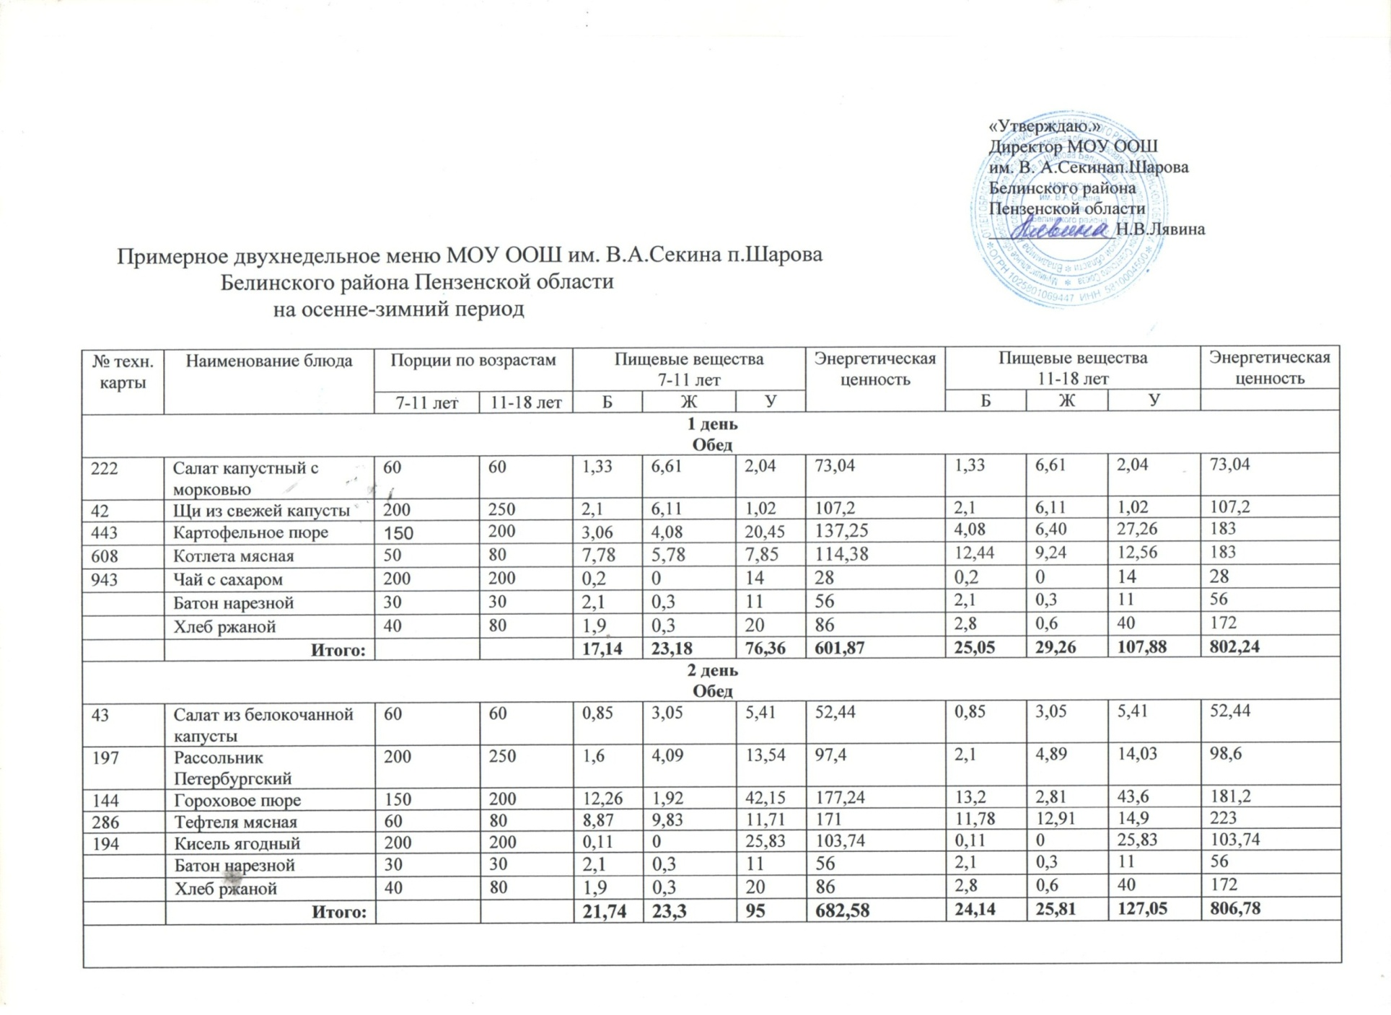

**Расписание часов**

**дополнительного образования**

**на 2022 – 2023 учебный год**

|  |  |  |  |  |
| --- | --- | --- | --- | --- |
| **№** | **Название курса** | **Учитель** | **Дни недели** | **Время проведения** |
| 1. | В ритме танца | Хнаева М.В. | Суббота | 11.00-11.45 |
| 2. | Суббота | 12.00-12.45 |
| 3. | Бисероплетение | Лявина Н.В. | Суббота | 10.00-10.45 |
| 4. | Театр и дети | Лявина Н.В. | Суббота | 11.00-11.45 |